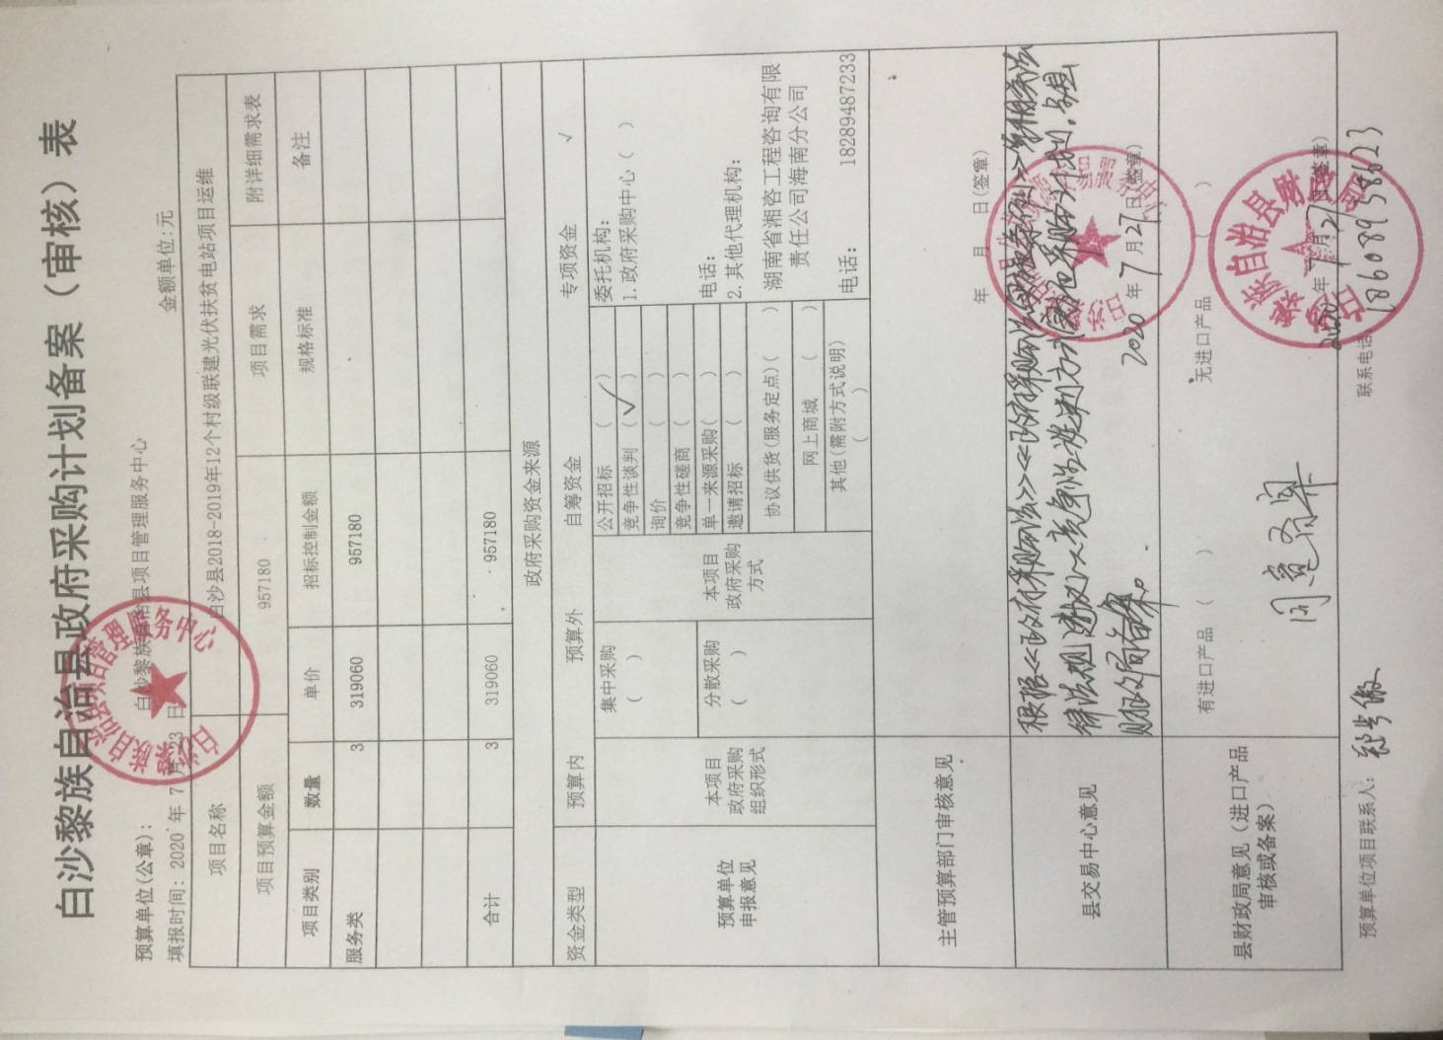

采购需求
白沙县2018-2019年12个村级联建光伏扶贫电站项目运维
运维费用汇总表
序号 | 类别 |  |  | 内容 |  |  | 金额（元） |  | 备注
一 | 人员工资 |  |  | 运维人员日常检查管理常规项目 |  |  |  |  | 3800元/月*3人
二 | 清理杂草垃圾 |  |  | 收割杂草、清理外运电站周边垃圾 |  |  |  |  | 12个电站合计费用
三 | 设备配件更换 |  |  | 电站设备常规配件损耗及更换 |  |  |  |  | 12个电站合计费用
四 | 工器具校验 |  |  | 电站设备工器具校验 |  |  |  |  | 12个电站合计费用
五 | 专业维护费用 |  |  | 专业人员维护费用 |  |  |  |  | 详见运维内容明细表
六 | 税金 |  |  | （一+二+三+四+五）×6% |  |  |  |  | 服务类项目税金6%
七 | 含税造价金额 |  |  | 一+二+三+四+五+六 |  |  |  |  | 12个电站年度运维费用
八 | 三年运维金额 |  |  | 七×3 |  |  |  |  | 三年运维的费用
运维内容明细表
（一）白沙县5个村级联建光伏扶贫电站项目专业维护内容及费用
设备分类 |  | 编号 | 运维内容 |  | 运维周期 | 金额（元） |  | 计算式/备注
光伏组件类 |  | 1 | 光伏组件清洁工作 |  | 一年四次
 |  | 2 | 光伏组件巡视检查工作（检查组件破碎、炸裂、背板灼焦、热斑、） |  | 一月一次
 |  | 3 | 光伏组件热斑仪器测试 |  | 一季一次
 |  | 4 | 光伏组件安装的牢固性能、光伏组件间连接电缆的检查及维护 |  | 一季一次
 |  | 5 | 光伏组件隐裂测试工作 |  | 半年一次
 |  | 6 | 光伏组件、组串开路电压等其它电气性能检查及维护 |  | 一季一次
直流汇流箱/直流汇流柜 |  | 7 | 直流汇流箱/直流汇流柜外表面损坏、防锈检查及维护 |  | 半年一次
 |  | 8 | 直流汇流箱/直流汇流柜电气连接洁净和牢固程度检查及维护 |  | 一季一次
 |  | 9 | 直流汇流箱/直流汇流柜年检、大修 |  | 一年一次
逆变器 |  | 10 | 逆变器运行状态检查 |  | 一周至少两次
 |  | 11 | 逆变器不受昆虫或植物侵害检查 |  | 一季一次
 |  | 12 | 逆变器损坏、防锈、洁净及防灰防尘检查及维护 |  | 半年一次
 |  | 13 | 逆变器电气连接的洁净和牢固检查及维护 |  | 半年一次
 |  | 14 | 冷却风机的维护与更换 |  | 一年一次
 |  | 15 | 安全功能检查，检查逆变器LCD以及系统的停机功能 |  | 半年一次
 |  | 16 | 逆变器软件优化、年检及小修 |  | 一年一次
交流配电柜 |  | 17 | 交流配电柜不受昆虫或植物侵害检查 |  | 半年一次
 |  | 18 | PT柜显示母线电压正确（设备巡视） |  | 一季一次
 |  | 19 | 记录柜后下方避雷器动作次数 |  | 一月一次
交流配电柜 |  | 20 | 电缆接头位置温度检查 |  | 一年一次
 |  | 21 | 交流配电柜损坏、防锈、洁净防灰防尘检查及维护 |  | 一年一次
 |  | 22 | 交流配电柜电气连接的洁净与牢固检查及维护 |  | 一年一次
 |  | 23 | 交流配电柜年检/小修 |  | 一年一次
升压变压器 |  | 24 | 变压器巡视检查、高压开关、低压开关检查 |  | 一周两次
 |  | 25 | 电缆接头、铜排节点温度测试 |  | 半年一次
 |  | 26 | 变压器停电维护工作 |  | 两年一次
站用交流柜主控室设备 |  | 27 | 设备及主控室所有保护装置巡视检查 |  | 一天一次
 |  | 28 | 备用电源自投试验 |  | 半年一次
 |  | 29 | UPS不间断设备巡视、蓄电池、远动、通信设备巡视设备巡视 |  | 一天一次
 |  | 30 | 蓄电池电池电压数据记录 |  | 一季一次
 |  | 31 | 各保护压板透切位置核对 |  | 一年一次
 |  | 32 | 各保护装置时间核对 |  | 一年一次
 |  | 33 | 各保护装置保护定值核对 |  | 两年一次
站用交流柜 |  | 34 | 电站配电室、逆变器室的设备是否正常，有无异常声音、异味或报警信号、接线端子有无松动等 |  | 一周两次
 |  | 35 | 各配电室、设备房环境温湿度正常 |  | 一周两次
其它 |  | 36 | 电站整体环境检查 |  | 半年一次
 |  | 37 | 电站有无积水，避免影响电缆工作，甚至引发危险 |  | 雨雪天气后
 |  | 38 | 电站接地、防雷检查及维修 |  | 一年两次
 |  | 39 | 电站安保设备检查及维护 |  | 一年一次
 |  | 40 | 电站发电量数据报表、电站运行状态监测报表 |  | 一天一次
 |  | 41 | 电站安全保卫巡视 |  | 一周一次
 |  | 42 | 电站消防安全检查 |  | 一月一次
 |  | 43 | 电站突发事件处理 |  | 事件发生后
小计
（二）白沙县7个村级联建光伏扶贫电站项目专业维护内容及费用
设备分类 |  | 编号 | 运维内容 |  | 运维周期 | 金额（元） |  | 备注
光伏组件类 |  | 1 | 光伏组件清洁工作 |  | 一年四次
 |  | 2 | 光伏组件巡视检查工作(检查组件破碎、炸裂、背板灼焦、热斑、) |  | 一月一次
 |  | 3 | 光伏组件热斑仪器测试 |  | 一季一次
 |  | 4 | 光伏组件安装的牢固性能、光伏组件间连接电缆的检查及维护 |  | 一季一次
 |  | 5 | 光伏组件隐裂测试工作 |  | 半年一次
 |  | 6 | 光伏组件、组串开路电压等其它电气性能检查及维护. |  | 一季一次
交流汇流箱/交流汇流柜 |  | 7 | 交流汇流箱/交流汇流柜外表面损 坏、防锈检查及维护 |  | 半年一次
 |  | 8 | 交流汇流箱/交流汇流柜电气连接洁净和牢固程度检查及维护 |  | 一季一次
 |  | 9 | 交流汇流箱/交流汇流柜年检、大修 |  | 一年一次
逆变器 |  | 10 | 逆变器运行状态检查 |  | 一周至少两
 |  | 11 | 逆变器不受昆虫或植物侵害检查 |  | 一季一次
 |  | 12 | 逆变器柜体外表面损坏、防锈检查及维护 |  | 半年一次
 |  | 13 | 逆变器洁净及防灰检查及维护 |  | 半年一次
 |  | 14 | 逆变器电气连接的洁净与牢固检查及维护 |  | 半年一次
 |  | 15 | 冷却风机的维护与更换 |  | 一年一次
 |  | 16 | 安全功能检查，检查逆变器LCD以及系统的停机功能 |  | 半年一次
 |  | 17 | 逆变器软件优化 |  | 一年一次
 |  | 18 | 逆变器年检/小修 |  | 一年一次
站用交流柜主控室设备 |  | 19 | 设备巡视检查 |  | 一天一次
 |  | 20 | 备用电源自投试验 |  | 半年一次
 |  | 21 | 主控室所有保护装置巡视 |  | 一天一次
 |  | 22 | 蓄电池设备巡视 |  | 一天一次
 |  | 23 | UPS不间断设备巡视 |  | 一天一次
站用交流柜 |  | 24 | 电站配电室、逆变器室的设备是否正常，有无异常声音、异味或报警信号、接线端子有无松动等 |  | 一周两次
 |  | 25 | 各配电室、设备房环境温湿度正常 |  | 一周两次
其它 |  | 26 | 电站整体环境检查 |  | 半年一次
 |  | 27 | 电站有无积水，避免影响电缆工作，甚至引发危险 |  | 雨雪天气后
 |  | 28 | 电站接地、防雷检查及维修 |  | 一年两次
 |  | 29 | 电站安保设备检查及维护 |  | 一年一次
 |  | 30 | 电站发电量数据报表、电站运行状态监测报表 |  | 一天一次
 |  | 31 | 电站安全保卫巡视 |  | 一周一次
 |  | 32 | 电站消防安全检查 |  | 一月一次
 |  | 33 | 电站突发事件处理 |  | 事件发生后
小计
合计 |  |  | 白沙县12个电站项目专业维护费用

